1 |  | I pullman e le auto dei visitatori sono autorizzati ad entrare nella corte aziendale solo per far scendere i visitatori; per questioni di sicurezza, subito dopo sono invitati a parcheggiare all’esterno dell’azienda.
2 |  | Se il numero di visitatori è elevato si concorderà la individuazione di più gruppi, ciascuno dei quali avrà una propria guida. I visitatori sono pregati di non allontanarsi dai propri gruppi per tutta la durata della visita e di seguire le indicazioni della guida, con la quale possono essere concordate esigenze particolari.  Se qualcuno dovesse decidere di non seguire più il gruppo è autorizzato a rimanere esclusivamente all’interno della corte aziendale.
3 |  | E’ severamente vietato entrare nei luoghi contraddistinti da segnaletica che ne vieti l’accesso ai non autorizzati.
4 | 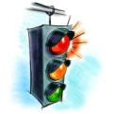 | Invitiamo i visitatori a rispettare la cartellonistica presente in azienda.
5 |  | Le nostre guide non sono responsabili della sorveglianza sui visitatori ed in particolare sui minori; consapevoli della curiosità e vivacità dei bambini, si raccomanda agli insegnanti, ai genitori, agli accompagnatori degli scolari, degli studenti e dei gruppi, particolare attenzione nella sorveglianza. Si segnala la presenza di superfici d’acqua non custodite e non protette (fossi). Per danni arrecati a cose presenti in Fattoria sarà chiesto un congruo risarcimento in denaro. E 'vietato rimuovere e/o danneggiare cartelli e dispositivi di sicurezza e salvataggio.
6 |  | E’ vietato introdurre oggetti pericolosi di qualsiasi dimensione e tipo, materiali esplodenti e/o infiammabili e qualsiasi oggetto, strumento o sostanza la cui destinazione naturale è l’offesa personale.  E’ vietato il lancio di qualsiasi oggetto e comportamento che possa costituire pericolo per l’incolumità delle persone.
7 | 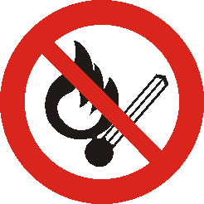 | E’ vietato accendere fuochi
8 | 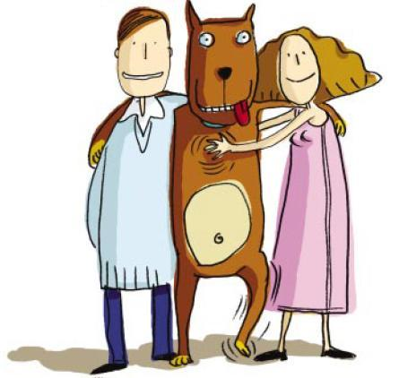 | E’ vietato portare/abbandonare cani o altri animali
9 | 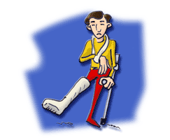 | E’ obbligatorio avvertire immediatamente il personale della fattoria didattica in presenza di eventuali infortunati.
10 |  | Nel caso di percorsi didattici previsti su territorio esterno alla fattoria didattica, i cartelli di pericolo non sono da ritenersi di competenza della fattoria didattica.
11 |  | Le api sono animali sociali e operosi…cerchiamo di non disturbare la loro attività!  E’ quindi severamente vietato avvicinarsi troppo alle casette delle api (arnie).  La guida darà tutte le indicazioni opportune per permettere un’osservazione ravvicinata in tutta sicurezza e i bambini in particolare sono invitati a rispettarle.

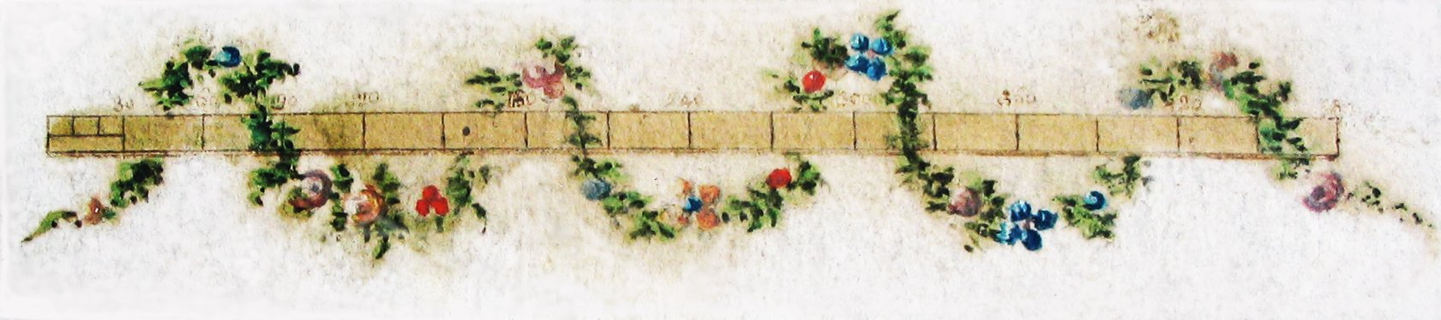  12 |  | Si prega di comunicare eventuali allergie a punture di insetti, pollini, animali etc.  La direzione declina ogni responsabilità in caso di reazioni allergiche.
13 |  | All’interno del complesso è possibile consumare cibi e bevande portati da casa.  La direzione declina ogni responsabilità per eventuali danni e malesseri conseguenti.
14 |  | Tutti siamo impegnati a mantenere pulito il luogo in cui ci troviamo: carte, barattoli e oggetti e contenitori vari vanno gettati solo negli appositi cestini per la raccolta differenziata dei rifiuti.
15 |  | Rispettiamo la natura, evitando di strappare fiori, danneggiare le piante, salire sugli alberi.  Per la frutta staccata dagli alberi senza motivo sarà chiesto un congruo risarcimento in denaro.
16 |  | Nella nostra fattoria è possibile vedere da vicino gli animali, cercando però di non interferire con le loro abitudini.  Siete tutti invitati a non spaventarli o infastidirli, non dare loro da mangiare e mantenere sempre un minimo di distanza di sicurezza.  In caso di ferimento o peggio di soppressione di animali sarà chiesto un congruo risarcimento in denaro.
17 |  | I percorsi all’interno della fattoria prevedono passeggiate nei campi e comunque attività all’aperto; si consiglia a tutti (non solo ai bambini…) di portare scarpe di ricambio impermeabili, cappellino da sole e in caso di maltempo ombrello e giacca a vento.
18 |  | La visita alla fattoria vi offre l’occasione per attività inusuali…ma se proprio non riuscite a rinunciare al pallone, vi verranno indicati gli spazi appositi in aperta campagna. Non è possibile giocare con il pallone nella corte per evitare possibili danni a persone, animali o cose.
19 |  | Si ricorda che è vietato fumare all’interno dei luoghi chiusi; per evitare rischi di incendio e per non inserire elementi estranei nella natura, nei luoghi aperti i mozziconi vanno sempre gettati negli appositi contenitori.
20 |  | Per qualsiasi emergenza tutti i visitatori sono tenuti a seguire scrupolosamente le istruzioni impartite dalle guide, mantenendo il più possibile la calma.
21 |  | La proprietà declina ogni responsabilità per qualsiasi furto e danno a persone e cose derivanti da caso fortuito, forza maggiore o inosservanza del presente regolamento.
22 |  | La permanenza in azienda oltre il tempo concordato comporta un sovrapprezzo di euro 0,60 a persona per ogni ora eccedente l’orario previsto per la partenza dall’azienda. In caso di maltempo le attività all’aperto verranno sostitute con altre, concordate con gli insegnanti,che si possano fare negli spazi coperti. Non sempre sarà possibile soddisfare richieste, fatte al momento della visita, di cambio di ordine delle attività e delle pause.
23 |  | La sorveglianza dei minori è di esclusiva pertinenza degli accompagnatori designati dalla Scuola, Parrocchia o Istituzione di provenienza in considerazione anche di situazioni poco conosciute dai bambini tra le quali la presenza di animali liberi all’interno della azienda e fossi.
24 |  | Aiutateci a lavorare al meglio.  L’inosservanza anche di una sola delle norme suddette e comunque qualunque atto pregiudizievole a persone, cose ed animali, comporterà l’allontanamento immediato a giudizio discrezionale dell’accompagnatore, senza diritto a rimborso alcuno e salvo danni.
25 |  | TUTTI gli animali della Fattoria , le piante, i fiori e…  gli ospiti di domani… RINGRAZIANO  per non aver strappato un “Filo d’Erba” senza motivo.

Buon Soggiorno a tutti!

La direzione Aziendale

______________
Data

______________________________
Firma del Capogruppo per accettazione

